《智能计算系统软硬件基础》课程教学大纲
执笔人：（待填写） 编写日期：2026年1月

一、课程基本信息
1．课程编号：04832240（注：暂沿用《并行与分布式计算导论》课号和课名，实际讲授《智能计算系统软硬件基础》内容）
2．课程平台：北京大学
3．课程模块：选修课程系统结构与并行计算类组
4．课程性质：选修
5．学分/学时：3/48（其中理论32学时，实践16学时）
6．先修课程：计算概论
7．适用专业：计算机科学与技术、软件工程、人工智能
8．教学单位名称：北京大学计算机学院
9. 支持单位：北京智源人工智能研究院

二、课程目标及学生应达到的能力
《智能计算系统软硬件基础》是计算机、软件工程及人工智能相关专业的专业核心课程。本课程聚焦人工智能时代对高性能计算系统软件的核心需求，系统讲授从硬件体系结构到软件栈全链路的关键技术，涵盖异构计算编程模型、深度学习框架机制、AI算子开发与优化、AI编译器原理，以及分布式并行训练等内容。课程以理论讲授与工程实践并重，帮助学生建立"硬件—系统软件—框架—应用"的完整认知体系，具备从事智能计算系统研发的基础能力。
课程目标及能力要求具体如下：
课程目标1.（课程思政）贯彻立德树人根本任务，深度挖掘智能计算系统领域所蕴含的科技强国使命。以国产AI芯片（如华为昇腾、寒武纪等）与开源软件生态（如FlagOS）的自主创新历程为案例，激发学生的家国情怀、创新意识和工程责任感，培养学生坚守技术自立自强、推动国产软硬件生态建设的使命担当。
课程目标2. 通过本课程的学习，学生应深入理解AI硬件异构体系（CPU、GPU、NPU）的架构特征，掌握异构计算编程模型（SIMT模型、线程层次结构、内存层次结构），熟练使用CUDA/Triton等底层编程工具开发并优化基础AI算子，具备分析算子性能瓶颈、利用Roofline模型指导优化的能力。课程结合FlagOS里面的算子库FlagGems进行实践。
课程目标3. 通过本课程的学习，学生应理解主流深度学习框架（PyTorch/TensorFlow）从Python前端到硬件执行的完整调用链路，掌握自动微分机制、计算图构建与优化原理，能够使用框架提供的扩展接口开发自定义算子，具备将算子集成到深度学习框架中的工程能力。课程深度结合FlagOS的FlagScale组件进行实践。
课程目标4. 通过本课程的学习，学生应理解AI编译器（如TVM、XLA、TorchDynamo）的基本原理，掌握中间表示（IR）的基础概念（SSA、计算图、MLIR方言），了解常见编译优化Pass（算符融合、内存规划、循环优化）的实现思路，具备阅读和分析AI编译器代码的基础能力。课程结合FlagOS的编译器FlagTree进行实践。
课程目标5. 通过本课程的学习，学生应理解大规模分布式训练的核心范式（数据并行、模型并行、流水线并行），掌握主流通信原语（AllReduce、AllGather等）的工作原理，了解混合精度训练、梯度检查点等显存优化技术，具备在多GPU/多机环境下部署基础分布式训练任务的能力。综合应用FlagOS技术堆栈进行深入学习和实践。

三、课程目标和培养要求的对应关系
培养要求 | 培养要求指标点 | 课程目标对培养要求的支撑关系
【1】专业基础 | 掌握计算机科学与技术领域所需要的数学、物理、计算机、智能和电子等专业基础知识，具有较强的文献阅读、写作和外语交流能力，能够综合应用上述能力解决科学研究和实际工程开发问题。 | 课程目标2、3
【2】问题研究 | 能够基于科学原理，采用科学方法，运用系统思维和创新思维，针对实际工程科学应用和未来产业发展，提出新问题、新方法和新系统，体现创新能力。 | 课程目标4
【3】问题分析 | 能够应用数学、物理、计算机、电子、通信等基本原理，分析未知问题的可能解决方案，结合文献研究、原理探索和独立思考，给出创新性的解决方案。 | 课程目标3、4
【4】解决问题 | 能够结合专业培养所获得的综合设计和实践能力，对解决方案的原理进行理论评估、实际测试和原理验证，并有能力开发出解决方案的原型系统，在实际环境中开展验证和演示。 | 课程目标2、5
【5】社会责任 | 能够在应用科学研究和实际工程开发中，自觉关注科学、技术和工程对人类社会可持续发展的影响，包括对环境、健康、安全、法律、伦理以及文化的影响，自觉遵守职业道德和规范，并履行应承担的责任。 | 课程目标1
【6】团队合作 | 具有较强的组织能力、沟通能力、表达能力和人际交往能力，能够在团队协作中发挥积极的作用，具有承担项目管理和团队负责的主动精神和能力。 | 课程目标2、  3、4、5
【7】终身学习 | 具有自主学习和终身学习的意识和能力，具有较强的面向未知问题的主动探索精神和能力。 | 课程目标4、5

四、课程教学内容和要求
序号 | 知识单元（章节） | 知识点 | 教学要求 | 推荐学时 | 教学方式 | 支撑课程目标
1 | AI系统软件基础与异构计算 | AI硬件体系结构与摩尔定律挑战 | 了解 | 9 | 讲授 | 2
1 | AI系统软件基础与异构计算 | 异构计算SIMT编程模型 | 掌握 | 9 | 讲授 | 2
1 | AI系统软件基础与异构计算 | 深度学习框架调用链路分析 | 掌握 | 9 | 讲授 | 2
1 | AI系统软件基础与异构计算 | Shared Memory使用、Bank Conflict与Cache局部性优化 | 掌握 | 9 | 讲授 | 2
1 | AI系统软件基础与异构计算 | Tiled矩阵乘法原理与Triton语言入门 | 掌握 | 9 | 讲授 | 2
2 | 高性能AI算子与算子工程 | Transformer注意力机制原理与Flash Attention 的设计与实现 | 掌握 | 9 | 讲授 | 2、3
2 | 高性能AI算子与算子工程 | 卷积与归一化与激活函数算子优化 | 了解 | 9 | 讲授 | 2、3
2 | 高性能AI算子与算子工程 | 算子融合技术 | 掌握 | 9 | 讲授 | 2、3
2 | 高性能AI算子与算子工程 | 复杂算子调试与Profiling | 掌握 | 9 | 讲授 | 2、3
3 | AI编译器原理与优化 | AI编译器概述与中间表示基础 | 了解 | 9 | 讲授 | 4
3 | AI编译器原理与优化 | MLIR架构深度解析 | 掌握 | 9 | 讲授 | 4
3 | AI编译器原理与优化 | 算符融合Pass：图匹配算法、模式识别、子图重写 | 掌握 | 9 | 讲授 | 4
3 | AI编译器原理与优化 | 布局与内存规划 | 了解 | 9 | 讲授 | 4
3 | AI编译器原理与优化 | 多芯片后端代码生成 | 了解 | 9 | 讲授 | 4
4 | 分布式并行训练与通信 | 大模型数据并行、张量并行与流水线并行的优化原理 | 掌握 | 9 | 讲授 | 5
4 | 分布式并行训练与通信 | 通信原语与通信拓扑优化 | 掌握 | 9 | 讲授 | 5
4 | 分布式并行训练与通信 | 混合并行优化与显存优化技术 | 掌握 | 9 | 讲授 | 5
5 | 性能评测与  下一代内核生成 | 性能分析指标与算子性能分析 | 掌握 | 12 | 讲授 | 2、3、4、5
5 | 性能评测与  下一代内核生成 | 算子自动调优算法 | 了解 | 12 | 讲授 | 2、3、4、5
5 | 性能评测与  下一代内核生成 | 大模型辅助代码生成技术 | 掌握 | 12 | 讲授 | 2、3、4、5
5 | 性能评测与  下一代内核生成 | 国产AI芯片微架构特化优化与端到端全链路性能协同优化技术 | 了解 | 12 | 讲授 | 2、3、4、5
5 | 性能评测与  下一代内核生成 | FlagOS体系与前沿技术展望 | 了解 | 12 | 讲授 | 2、3、4、5

五、课程教学方法

（一）课堂讲授
1．采用启发式与问题导向教学，围绕"为什么需要这项技术""如何从原理推导实现"两条主线组织课堂，激发学生主动探究的内驱力，培养解决复杂工程问题的系统性思维。
2．教学内容以国产AI软硬件生态（华为昇腾、百度飞桨、FlagOS等）为重要参考案例，将课程知识与国家科技自主化战略有机融合，实现价值引领与知识传授的统一。
3．采用电子教案、动态可视化（计算图渲染、Kernel执行时序图等）与传统板书相结合的多媒体教学方式，提升抽象系统软件概念的直观性与可理解性。
4．理论讲授与工程实践紧密结合，每个模块配套上机实验，要求学生在真实GPU环境（或国产AI加速卡环境）上运行、调试并优化代码，强化动手能力。

（二）实验与课程实践
课程设置16学时实践环节，涵盖Triton Kernel开发、算子优化、MLIR Pass编写、分布式训练部署等核心实验。实验采用"任务驱动+开放扩展"模式——基础任务验证原理掌握情况，进阶任务鼓励学生探索性优化，培养工程创新能力。

（三）课程项目
学期末设置综合课程项目（可个人或多人小组完成），要求学生围绕某一具体AI算子或系统软件模块进行性能分析与优化，并在答辩中展示设计思路、实验数据与性能提升结果，全面考察学生的工程综合能力。

（四）课程思政教学内容及方法
将课程思政案例有机融入各模块知识点，以国产芯片研发历程、开源社区贡献故事、算法攻关纪实等为载体，通过课堂讲解、视频赏析与讨论等形式，潜移默化地培育学生的科技报国情怀与工匠精神。
六、课程考核
课程成绩构成及比例 | 考核环节 | 目标分值 | 考核/评价细则 | 对应的课程目标
平时实验（100分，占总评成绩的40%） | 模块一实验 | 25 | Softmax Kernel：使用Triton实现正确的Softmax Kernel，代码通过数值精度测试，并提交实验报告说明实现思路。 | 2
平时实验（100分，占总评成绩的40%） | 模块二实验 | 25 | 算子融合：实现RMSNorm+Residual Connection融合算子，性能需达到基准实现90%以上，提交代码与性能对比报告。 | 2、3
平时实验（100分，占总评成绩的40%） | 模块三实验 | 25 | MLIR Pass编写：编写简单MLIR优化Pass，实现Conv+BN融合，Pass能通过已有测试用例，提交代码与优化效果说明。 | 4
平时实验（100分，占总评成绩的40%） | 模块四实验 | 25 | 分布式训练：在多GPU环境下完成7B参数量模型的分布式训练任务部署，记录吞吐量、线性加速比与显存占用数据。 | 5
课程项目（100分，占总评成绩的30%） | 方案设计 | 30 | 分组展示课题选题、算法方案与初步实验进展，评分维度包括方案可行性（40%）、创新性（30%）、表达清晰度（30%） | 2、3、4、5
课程项目（100分，占总评成绩的30%） | 最终成果 | 70 | 展示最终实现成果与性能测试数据，提交完整代码仓库及技术报告，评分维度包括性能提升效果（40%）、实现质量（30%）、报告与答辩（30%） | 2、3、4、5
期末考试（100分，占总评成绩的30%） | 选择题 | 30 | 考查学生对异构计算模型、深度学习框架原理、AI编译器基础概念等核心知识点的掌握情况。 | 2、3、4
期末考试（100分，占总评成绩的30%） | 填空题 | 20 | 查关键算法（AllReduce、Tiling策略、MLIR Lowering流程等）的核心步骤与参数理解。 | 2、4、5
期末考试（100分，占总评成绩的30%） | 简答/分析题 | 50 | 结合具体场景（如给定算子需求，分析并设计Tiling策略；给定训练规模，推荐并行方案），考查学生运用所学知识解决工程问题的综合能力。 | 2、3、4、5
七、本课程与其它课程的联系与分工
先修课程：计算机组成原理、操作系统原理、深度学习导论、C/C++程序设计
后续课程：大模型系统优化（研究生）、AI芯片体系结构、高性能计算
本课程在教学内容上承接计算机体系结构与操作系统的基础知识，在深度学习导论课程的算法基础之上，重点讲授从软件栈角度实现与优化AI算法所需的系统性知识与工程技能，为学生后续从事AI系统研究与开发奠定坚实基础。

八、建议教材及教学参考书
[1] 郑纬民，张晨曦，等. 智能计算系统. 清华大学出版社, 2020.
[2] Mark Harris. CUDA C++ Best Practices Guide. NVIDIA Developer Documentation, 2024.
[3] Philippe Tillet, et al. Triton: An Intermediate Language and Compiler for Tiled Neural Network Computations. MAPL, 2019.
[4] Tri Dao, et al. FlashAttention: Fast and Memory-Efficient Exact Attention with IO-Awareness. NeurIPS, 2022.
[5] Tianqi Chen, et al. TVM: An Automated End-to-End Optimizing Compiler for Deep Learning. OSDI, 2018.
[6] Chris Lattner, et al. MLIR: Scaling Compiler Infrastructure for Domain Specific Computation. CGO, 2021.
[7] Shoeybi, et al. Megatron-LM: Training Multi-Billion Parameter Language Models Using Model Parallelism. arXiv, 2019.

九、大纲审核人
（待定）

十、学院审核程序说明
由北京大学信息科学与技术学院制定，负责本科教学工作的系主任审核，经学院教学指导委员会审核批准。

- 学院审定日期
（待定）

附：达成度评价方法
课程目标达成度评价包括课程分目标达成度评价和课程总目标达成度评价，具体计算方法如下：
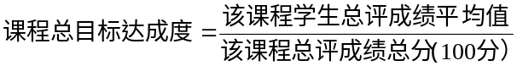
课程目标评价内容及符号意义说明如附表1，字母A、B、C则分别表示课程作业、课程项目、期末考试的实际平均得分，其中，A= A₁+A₂+A₃+A₄，B=B₁+B₂，C= C₁+C₂+C₃；平时成绩（课程作业）、项目成绩（课程项目）和期末成绩（期末考试）分别占总评成绩的40%、30%、30%。

附表1 课程评价考核基本信息表
课程目标评价内容 | 课程作业 |  |  |  | 课程项目 |  | 期末考试 |  |  | 课程总评成绩
课程目标评价内容 | 模块一实验 | 模块二实验 | 模块三实验 | 模块四实验 | 方案设计 | 最终成果 | 选择题 | 填空题 | 简答/  分析题 | 课程总评成绩
目标分值 | 25 | 25 | 25 | 25 | 30 | 70 | 30 | 20 | 50 | 100
学生平均得分 | A₁ | A₂ | A₃ | A₄ | B₁ | B₂ | C₁ | C₂ | C₃ | 0.5A + 0.5B + 0.5C

课程目标达成度评价值计算具体说明如附表2。
附表2课程达成度评价计算方法
课程目标 | 考核环节 | 目标分值 | 学生平均得分 | 达成度计算示例
课程目标2 | 模块一实验 | 25 | A₁ | 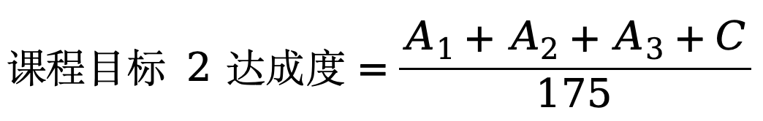
课程目标2 | 模块二实验 | 25 | A₂
课程目标2 | 模块三实验 | 25 | A₃
课程目标2 | 期末考试 | 100 | C
课程目标3 | 模块三实验 | 25 | A₃ | 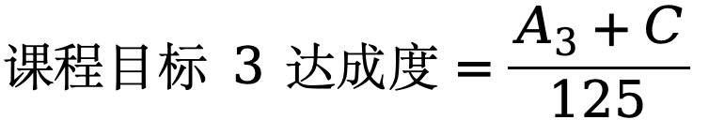
课程目标3 | 期末考试 | 100 | C
课程目标4 | 模块三实验 | 25 | A₃ | 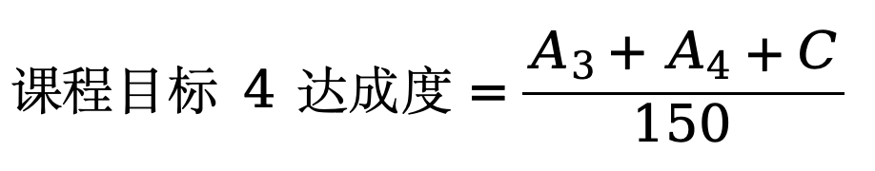
课程目标4 | 模块四实验 | 25 | A₄
课程目标4 | 期末考试 | 100 | C
课程目标5 | 课程项目 | 100 | B | 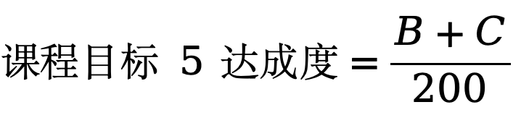
课程目标5 | 期末考试 | 100 | C
课程总体目标 | 总评成绩 | 100 | 0.5A + 0.5B + 0.5C | 